Если хочешь быть здоров…

Лето надо проводить с пользой. После очередного приветствия ребята сразу помчались в спортзал и провели ряд игр с мячом, т.к на улице очень жарко.
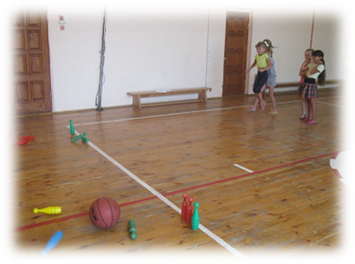
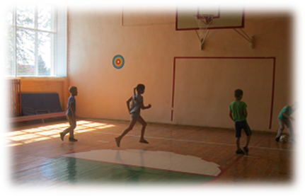

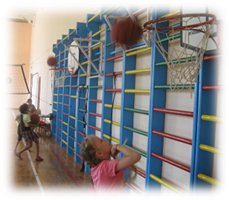

Боуллинг Футбол
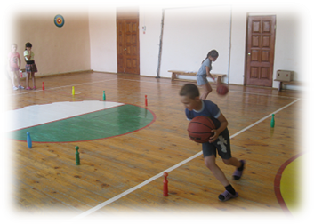

Баскетбол

Эстафета
Часть ребят занимались социально – значимой деятельностью. Затем проведена экскурсия по школьному двору, где ребята побывали на пришкольно-опытном участке. Было удивление, какие разновидности овощных культур выращиваем на участке. Самым любознательным был Кривоногов Виталий. Затем собрали листья для гербария тех деревьев, которые растут на территории нашей школы. В конце провели рефлексию в виде рисунка на тему «Мне понравилось сегодня…»
